
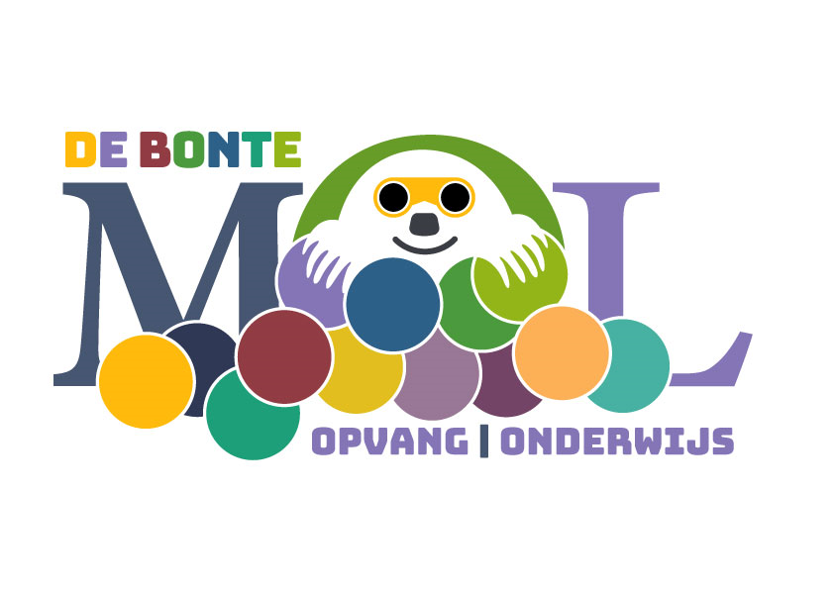
Brief ouders onderwijs

Datum : 23 april 2020
Betreft : opening onderwijs en opvang vanaf 11 mei 2020

Beste ouder(s)/verzorger(s),

Dinsdagavond heeft het kabinet bekend gemaakt dat scholen voor basisonderwijs, speciaal
basisonderwijs, speciaal onderwijs en de kinderopvang vanaf 11 mei weer opengaan. Een
weloverwogen besluit, gebaseerd op adviezen van het RIVM.

Dit betekent dat vanaf 11 mei de Blosse kindcentra weer opengaan. Na een tijd waarin we de kinderen en ouders ontzettend hebben gemist, kunnen we elkaar straks, onder bepaalde maatregelen, weer in het echt zien. Nieuws waar we erg blij mee zijn!

Voor Blosse ziet de situatie vanaf 11 mei er als volgt uit.

Aanwezigheid kinderen en lesaanbod
- De gezondheidsadviezen blijven van kracht. Dit betekent dat wanneer je kind klachten heeft als koorts, hoesten of verkoudheid hij/zij thuisblijft. Wanneer een gezinslid benauwd en/of koorts heeft, blijft het gehele gezin thuis.
- Alle kinderen gaan de helft van de tijd naar school.
Hierbij gaan we uit van hele dagen onderwijs om zo min mogelijk verplaatsingen te creëren en de aansluiting bij de BSO zo optimaal mogelijk te houden. Dit betekent dat de kinderen van de school worden verdeeld in twee groepen en de samenstelling van die groepen wijzigt niet of nauwelijks.
- Wij streven ernaar om kinderen uit één gezin zoveel als mogelijk op dezelfde dagen naar school te laten gaan.
- Alle kinderen blijven gedurende de hele dag onderwijs op school. Dit betekent dat alle kinderen op school lunchen en de tussenschoolse opvang door Blosse onderwijs wordt verzorgd. Hier zijn geen extra kosten voor ouders aan verbonden.
- Het lesaanbod wordt aangevuld met een vorm van (t)huisonderwijs op de dagen dat kinderen niet op school zijn. Omdat de leerkracht volledig belast is met het verzorgen van les op school, ligt daar de focus op. De vorm van (t)huisonderwijs voor de kinderen die niet op school zijn, is anders en waarschijnlijk minder intensief dan jullie de afgelopen weken gewend zijn. Het (t)huisonderwijs bestaat niet meer uit onderwijs op afstand middels videobellen maar uit huiswerkopdrachten die de kinderen zelfstandig gaan maken.
- Het kan zijn dat een leerkracht ziek wordt of tot een risicodoelgroep behoort. Voor jullie als ouders belangrijk om er rekening mee te houden dat we bij ziekte van een leerkracht niet altijd een vervanger beschikbaar hebben. De Bonte Mol informeert jullie hier dan z.s.m. over.
- Hoe de uitwerking en indeling van de groepen er precies uit gaat zien op De Bonte Mol, hoor je binnen een paar dagen.

Contact tussen kinderen, medewerkers en ouders
- De kinderen hoeven geen 1,5 meter afstand van elkaar te houden.
- Het medewerkers in de kindcentra houden wel 1,5 meter afstand van elkaar en houden zoveel als mogelijk 1,5 meter afstand van de kinderen.
- Ouders mogen niet aanwezig zijn in het gebouw en op het plein. Kinderen gaan zoveel als mogelijk lopend of fietsend naar school en gaan zelfstandig het gebouw naar binnen.
- Ouders houden 1,5 meter afstand van elkaar.
Kinderopvang
- Op dagen dat kinderen naar school gaan, is de BSO voor hen beschikbaar. Op andere dagen niet. Als kinderen bijvoorbeeld normaal op maandag en dinsdag naar de BSO gaan maar nu alleen op donderdag en vrijdag naar school mogen dan kunnen ze op donderdag en vrijdag naar de BSO. Kinderen kunnen geen extra dagen naar de BSO bovenop de uren die in het contract van de ouders is opgenomen.
- De kinderdagverblijven en peuteropvang starten weer volledig vanaf 11 mei.
- Specifieke informatie over de opvang ontvang je via Blosse opvang.

Hygiëne maatregelen
- Op de kindcentra nemen wij extra hygiënemaatregelen. Denk bijvoorbeeld aan extra schoonmaak van materialen, ruim voldoende aanwezigheid van desinfecterende handgel, zeeppompje en papieren handdoekjes beschikbaar.
- Wij verzoeken jullie om het belang van goede hygiëne ook te blijven bespreken met je kind(eren).

Noodopvang in de meivakantie
In de meivakantie tot 11 mei blijven we de noodopvang organiseren voor kinderen van ouders in de cruciale beroepen. Deze opvang bieden wij ook aan ouders die geen opvangcontact bij Blosse hebben, maar wel een cruciaal beroep hebben.

Noodopvang na de meivakantie
De noodopvang voor ouders in cruciale beroepen blijft in stand na 11 mei. Het ontlasten van de zorg blijft hierbij een belangrijk doel. De exacte vormgeving van de noodopvang na 11 mei wordt nog verder uitgewerkt en hierover word je zo spoedig mogelijk geïnformeerd.

Voor meer informatie verwijzen we naar onze website.

Tot slot willen wij je bedanken voor jouw steun, begrip en de attente berichten in de afgelopen periode. Het is een vreemde tijd, maar de betrokkenheid van iedereen is hartverwarmend en geeft blijkt van vertrouwen in Blosse. De medewerkers op de kindcentra werken er hard aan om 11 mei weer van start te gaan. Het is een mooie stap die voor velen ook als spannend voelt. We hebben er vertrouwen in dat deze stap kan en belangrijk is voor jullie als ouders en vooral ook voor onze kinderen.

Met vriendelijke groeten,

Adrie Groot, Jeanette de Jong en Jeroen Spanbroek
College van Bestuur

